ООО «МЕЩЕНКО ГРУПП»

| СОГЛАСОВАНО  Директор ООО«Информационно- издательский центр белорусского творчества и культуры» |  | УТВЕРЖДАЮ  Директор ООО «МЕЩЕНКО ГРУПП» |
| --- | --- | --- |
| ___________ Ф.А. Сказочкин |  | ___________ Е.А. Мещенко |
| «___» ____________ 2023 г. |  | «___» ____________ 2023 г. |

ИНФОРМАЦИОННЫЙ РЕСУРС

«БЕЛАРУСКIЯ КАЗКI»

**ЛИСТ УТВЕРЖДЕНИЯ**

Листов 16

ИНФОРМАЦИОННЫЙ РЕСУРС

«БЕЛАРУСКIЯ КАЗКI»

**ОПИСАНИЕ ПРОЕКТА**

2023

###### 

###### 

###### 

###### 

###### 

**АННОТАЦИЯ**

В данном документе приведено описание архитектурных и структурных решений, информационной структуры и алгоритмов функционирования информационного ресурса «БЕЛАРУСКIЯ КАЗКI».

**СОДЕРЖАНИЕ**

ТАБЛИЦА «ИСТОРИЯ ПЕРЕСМОТРА» 4

ОПИСАНИЕ ПРОЕКТА 5

НАЗНАЧЕНИЕ И ОБЛАСТЬ ПРИМЕНЕНИЯ 6

ОПИСАНИЕ ИНФОРМАЦИОННОЙ СТРУКТУРЫ 7

ОПИСАНИЕ РОЛЕЙ ПОЛЬЗОВАТЕЛЕЙ 10

АРХИТЕКТУРНЫЕ И СТРУКТУРНЫЕ РЕШЕНИЯ 12

ТРЕБОВАНИЯ К ПРОЕКТУ 14

# ТАБЛИЦА «ИСТОРИЯ ПЕРЕСМОТРА»

| **Описания изменений** | **Автор** | **Дата** | **Утверждено** | |
| --- | --- | --- | --- | --- |
| **Имя** | **Дата** |
| **Создание ТЗ** | **Богданович, Мещенко, Щербач** | **15.02.2023** |  |  |
|  |  |  |  |  |

# 

# 

# 

# ОПИСАНИЕ ПРОЕКТА

Информационный ресурс «БЕЛАРУСКIЯ КАЗКI» ставит целью популяризацию белорусского творчества среди различных возрастных групп пользователей. Пользователь ресурса может читать/слушать различные произведения, выбирая подходящую для себя категорию и жанр, ознакамливаться с биографиями выдающихся поэтов и писателей, получать информацию о персонажах народных сказок.

Также предусмотрен функционал «Казкi перад сном», позволяющий пользователю прослушивать произведения перед сном, что имитирует рассказ материала из устами человека. В дальнейшем планируется доработка данного приложения и разработка стратегии монетизации.

Интегрирована рейтинговая система, а также система комментирования произведений, что поможет пользователю определиться с выбором материала.

# НАЗНАЧЕНИЕ И ОБЛАСТЬ ПРИМЕНЕНИЯ

Информационный ресурс предназначен для чтения/прослушивания различных белорусских произведений. Обеспечивает автоматизацию процессов поиска нужной информации, хранения материалов, а также процессов оценивания и комментирования.

Ресурс в рамках своего функционирования осуществляет информационное взаимодействие с базой данных.

Пользователями ресурса являются любые посетители веб-сайта.

# ОПИСАНИЕ ИНФОРМАЦИОННОЙ СТРУКТУРЫ

Информационно-логическая модель представлена ниже.

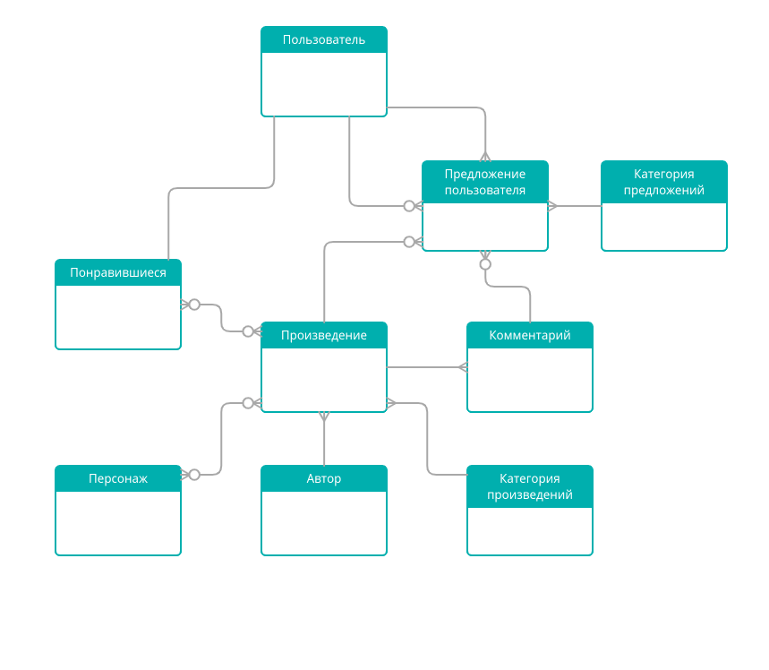

Описание сущностей:

1. Пользователь – любой посетитель сайта, который был зарегистрирован.
2. Произведение – сущность, содержащая материал для чтения/прослушивания.
3. Категория произведений – справочник категорий для произведений (сказка, стихотворение, биография и т.д.).
4. Автор – модель автора произведения.
5. Персонаж – модель персонажа, который может встречаться в различных произведениях.
6. Понравившиеся – содержит все понравившиеся пользователю материалы.
7. Комментарий – сущность комментария, который пользователь может оставить под произведением.
8. Предложение пользователя – сущность предложения, которое может вносить пользователь для улучшения информационного ресурса.
9. Категория предложений – справочник категорий для предложений пользователя (описка, жалоба и т.д.)

Описание отношений:

Отношение 1. У каждого пользователя есть корзина понравившихся ему произведений. Может быть пустой.

Отношение 2. У каждого внесенного предложения должен быть пользователь.

Отношение 3. Необязательная связь, предусматривающая возможность прикрепить ссылку на пользователя при написании на него жалобы.

Отношение 4. У каждого предложения должна быть категория.

Отношение 5. Необязательная связь, предусматривающая возможность прикрепить ссылку на произведение при написании предложения.

Отношение 6. Необязательная связь, предусматривающая возможность прикрепить ссылку на комментарий при написании жалобы.

Отношение 7. Необязательная связь, обеспечивающая возможность формирования списка понравившихся произведений для пользователя.

Отношение 8. Каждый комментарий должен быть закреплен за определенным произведением.

Отношение 9. Необязательная связь, обеспечивающая взаимодействие между сущностями «Персонаж» и «Произведение».

Отношение 10. У каждого произведения должен быть автор.

Отношение 11. У каждого произведение должна быть категория.

# ОПИСАНИЕ РОЛЕЙ ПОЛЬЗОВАТЕЛЕЙ

Ниже представлена USE CASE UML диаграмма.

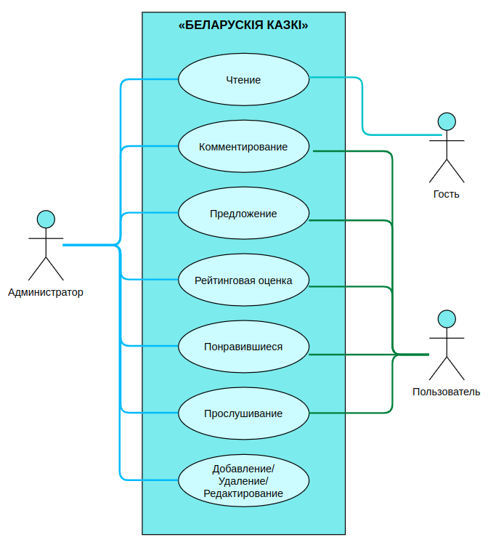

Гость имеет возможность поиска и прочтения информации, опубликованной на Web-ресурсе. Также имеет возможность просматривать комментарии зарегистрированных пользователей и рейтинговые оценки произведений.

Пользователь обладает всем стеком функционала, что и гость. Также может оставлять комментарии, оценивать прочитанные произведения, сохранять материалы в «понравившиеся» и создавать предложения администрации ресурса. Для пользователей добавляется возможность использовать интегрированное приложение «Казкi перад сном». Данное приложения реализует функционал прослушивания, что может быть использовано для улучшения процесса погружения в сон или для обычного прослушивания материалов.

Администратор имеет возможность добавлять, редактировать и удалять материалы. Также администратору предоставлен доступ к управлению учетными записями пользователей. Администратор имеет функцию реализации предложений пользователя.

# АРХИТЕКТУРНЫЕ И СТРУКТУРНЫЕ РЕШЕНИЯ

В проекте используется MVC архитектура (Модель - Представление - Контроллер). Пользователь посредством браузера взаимодействует с представлением (шаблоном) отправляя GET/POST запросы по HTTP протоколу, которые передаются обработчику событий, контроллеру. Контроллер интерпретирует действия пользователя, оповещая модель о необходимости изменений. Модель, в свою очередь, отправляет SQL запросы в базу данных, а также получает обработанные данные.

Ниже представлена структура приложения

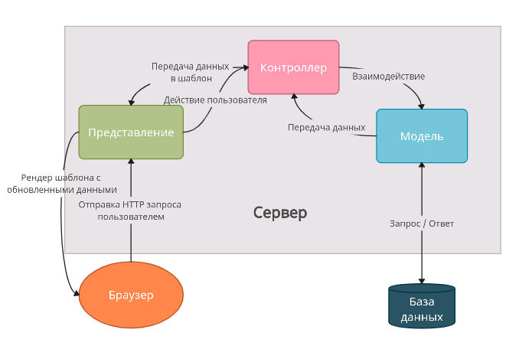

Сервер базы данных выполняет работу на операционной системе Linux Ubuntu 22.04, используя программное обеспечение Postgre SQL. Назначение сервера – хранения и обработка данных ресурса.

Сервер приложения выполняет работу на операционной системе Linux Ubuntu 22.04, используя Web-серверное программное обеспечение nginx. Назначение – реализация бизнес-логики приложения, обслуживание Web-страниц, содержащих пользовательские формы и информацию из базы данных для просмотра и использования их посредством Web-браузера.

Рекомендуемый вариант рабочей станции – операционная система Windows 7, Windows 10, программное обеспечение Chrome, Opera, Firefox. Назначение – обеспечение функционирования клиентской части Web-сайта, трансляция команд пользователя, получение данных от сервера приложения и представление их в удобной для восприятия форме.

# ТРЕБОВАНИЯ К ПРОЕКТУ

1. Я, как анонимный пользователь, хочу ознакомится с доступным материалом сайта, чтобы не тратить время на создание аккаунта, и мгновенно получить необходимую информацию.
2. Я, как обычный пользователь, хочу создать свой аккаунт, чтобы иметь доступ к возможностям комментирования и оценивания произведений, отправке жалоб и предложений.
3. Я, как порядочный пользователь, хочу отправить жалобу на плохого комментатора, чтобы он не мог больше комментировать.
4. Я, как внимательный пользователь, хочу отправить запрос на исправление ошибки в предоставленном материале, чтобы другие пользователи имели корректную информацию.
5. Я, пользователь-читатель, хочу отмечать произведения как прочитанные, чтобы не видеть их в общем списке произведений.
6. Я, как постоянный пользователь, хочу отмечать нужный материал, чтобы иметь быстрый доступ к нему.
7. Я, как пользователь, хочу выбрать любимый жанр произведений, чтобы иметь возможность читать только интересные мне произведения.
8. Я, как пользователь-новичок, хочу узнать какие произведения больше всего нравятся людям, чтобы начать знакомится с белорусской культурой.

# АНАЛОГИ

1. [Казкі - (unicef.by)](http://kazki.unicef.by/kazki.html)

Достоинства: Красивое оформление, удобный интерфейс, есть возможность скачивать понравившийся материал, наличие пасхалок.

Недостатки: малое количество доступного материала, некоторый интерфейс (например: Гульня) не работают.

Преимущества нашего проекта перед конкурентом: большее количество интересного материала, возможность оценивать и комментировать, создание личного аккаунта, возможность влиять на развитие проекта, отправив письмо с жалобой или предложением.

1. <https://sad1braslav.schools.by/m/pages/belaruskja-narodnyja-kazk>

Достоинства: большое разнообразие доступного контента.

Недостатки: наличие лишнего интерфейса, плохо организованная система сортировки материала

Преимущества нашего проекта перед конкурентом: не имеем привязки к учебному учреждению, отсутствие встроенной рекламы, лучшие дизайн, проще в использовании, наличие возможности прослушать аудио-сказку.

1. <https://vseskazki.su/narodnye-skazki/belorusskie-narodnie-skazki.html>

Достоинства: большое разнообразие доступного контента, удобная система сортировки материала, наличие сказок других национальностей.

Недостатки: наличие рекламы, навязывание своего мнения, не совсем удобный интерфейс, множество ненужного интерфейса, усложняющего использование продукта.

Преимущества нашего проекта перед конкурентом: отсутствие рекламы, удобный и приятный интерфейс.

1. <https://royallib.com/read/narodnie_skazki/belaruskiya_narodniya_kazki.html#0>

Достоинства: большое разнообразие доступного контента, создание личного аккаунта и возможности настроить материал под себя

Недостатки: плохо организованная система сортировки материала, нет достаточной информации о использовании многих функции, что делает интерфейс сложным в использовании.

Преимущества нашего проекта перед конкурентом: понятная система сортировки, создание личного аккаунта, возможность влиять на развитие проекта, отправив письмо с жалобой или предложением.